La fonction d’upload de documents

Les documents types

Les documents types se trouvent sur l’accueil (pour accéder à l’accueil clic sur en haut à gauche ou sur en haut à droite).

Une fois sur l’accueil un onglet est accessible.

La fenêtre documents types se présente comme ci-dessous.

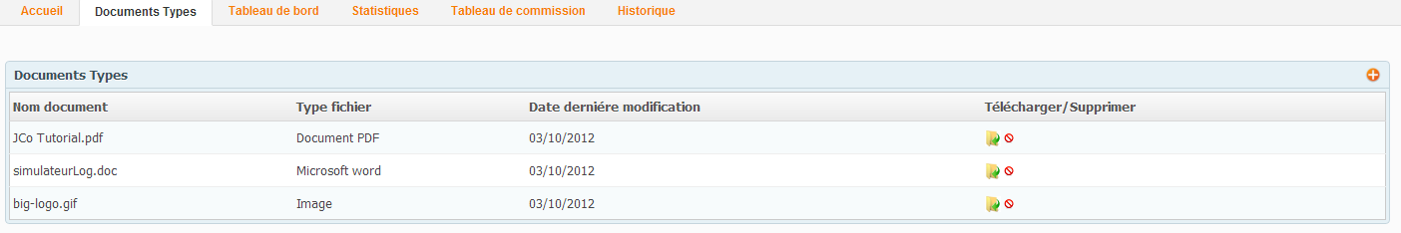

Les icones :
- bouton d’ajout de document
- bouton de téléchargement de document
- bouton de suppression de document

Pour ajouter un document cliquer sur le bouton d’ajout , la fenêtre ci-dessous s’affiche.

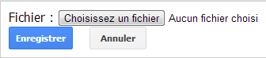

Pour choisir un fichier cliquer sur le bouton voué a cet effet, une fenêtre Windows apparait vous permettant de naviguer dans vos fichiers et donc d’en sélectionner un.

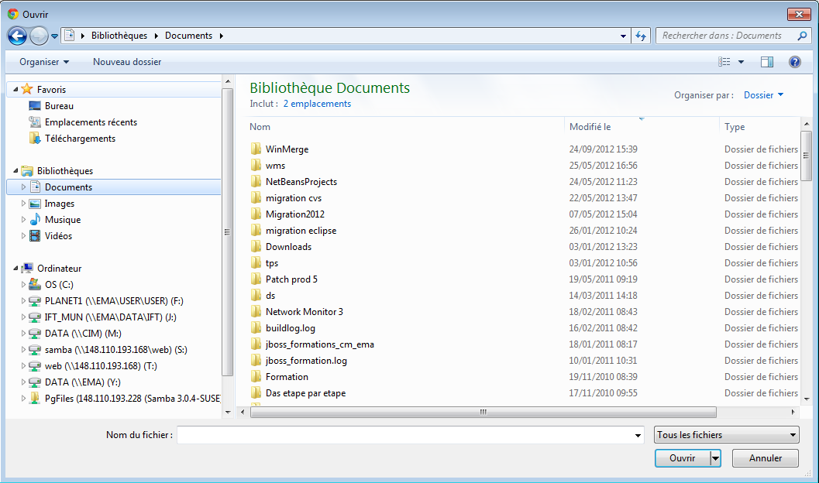

Double cliqué sur le fichier que vous souhaitez enregistrer dans l’application puis cliquer sur enregistrer.

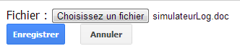

Les documents liés aux individus

Les documents liés aux individus ne sont visibles que sur l’individu sélectionné.
Pour y accéder cliquer sur l’onglet .

La page est composée de trois tableaux regroupant différent type de document.
On y trouve tout d’abord les différents rapports sociaux qui ont été généré.

On y trouve également les différents bons d’aide générés pour toutes les aides concernant l’individu.

Enfin, vous pouvez choisir d’ajouter des «autres» documents. Pour cela, il vous suffit de cliquer sur . Vous retrouverez ici la même procédure que pour les documents types.
